EDCN102**Základní škola Olomouc**

**příspěvková organizace**

**Mozartova 48, 779 00 Olomouc**

**tel.: 585 427 142, 775 116 442; fax: 585 422 713**

e-mail: [**kundrum@centrum.cz**](mailto:kundrum@centrum.cz); [**www.zs-mozartova.cz**](http://www.zs-mozartova.cz/)



***Projekt: ŠKOLA RADOSTI, ŠKOLA KVALITY***

***Registrační číslo projektu: CZ.1.07/1.4.00/21.3688***

***EU PENÍZE ŠKOLÁM***

***Operační program Vzdělávání pro konkurenceschopnost***

|  |  |
| --- | --- |
| ***Autor:*** | *Mgr. Eva Ehlerová* |
| ***Vzdělávací oblast:*** | *Matematika a její aplikace* |
| ***Vzdělávací obor:*** | *Matematika* |
| ***Vyučovací předmět:*** | *Matematika* |
| ***Ročník:*** | *8.* |
| ***Tematická oblast:*** | *Geometrie v rovině a prostoru* |
| ***Téma hodiny:*** | *Kosodélník – konstrukce* |
| ***Označení DUM:*** | *VY_32_INOVACE_23.19.EHL.MA.8* |
| ***Vytvořeno:*** | *18. 04. 2014* |

**Pracovní list – Konstrukce kosodélníku**

1. **Označ křížkem všechny vlastnosti, které má kosodélník**

|  |  |
| --- | --- |
| **Vlastnosti** | **ano** |
| každé dvě protější strany jsou rovnoběžné a shodné |  |
| součet vnitřních úhlů v kosodélníku je 360° |  |
| úhlopříčka rozděluje kosodélník na dva shodné trojúhelníky |  |
| bod S je průsečík úhlopříček a je středem souměrnosti |  |
| kosodélník není středově souměrný |  |
| kosodélník je osově souměrný |  |
| kosodélník není osově souměrný |  |
| každé dva protější úhly jsou shodné |  |
| všechny vnitřní úhly jsou shodné |  |
| součet dvou úhlů přilehlých k jedné straně kosodélníku je 180° |  |
| sousední strany mají stejné délky. |  |
| sousední strany nemají stejné délky |  |
| žádný vnitřní úhel není pravý, má 2 úhly tupé a 2 ostré. |  |
| kosodélníku se dá vepsat kružnice. |  |
| kosodélníku se dá opsat kružnice |  |
| úhlopříčky se navzájem půlí |  |
| úhlopříčky mají různou délku |  |
| úhlopříčky mají stejnou délku |  |
| úhlopříčky půlí vnitřní úhly |  |
| úhlopříčky nepůlí vnitřní úhly |  |
| úhlopříčky jsou k sobě kolmé |  |
| úhlopříčky nejsou k sobě kolmé |  |

1. Narýsuj kosodélník ABCD, pokud znáš: a = 5,4 cm, b = 3,6 cm a

|AC| = e = 5,4 cm.

**Rozbor:** **Postup konstrukce:**

**Konstrukce:** **Diskuze:**

1. Narýsuj kosodélník ABCD, pokud znáš: a = 4,6 cm, b = 6,8 cm a β = 112°.

**Rozbor:** **Postup konstrukce:**

**Konstrukce:** **Diskuze:**

1. Narýsuj kosodélník ABCD, pokud znáš: |AB| = a = 68 mm, |ABD|=25°, |BAD|=110°.

**Rozbor:** **Postup konstrukce:**

**Konstrukce: Diskuze:**

**5)** Narýsuj kosodélník ABCD, je-li dáno a = 68 mm a e = 6 cm a f = 10 cm.

**Rozbor:** **Postup konstrukce:**

**Konstrukce: Diskuze:**

**6)** Narýsuj kosodélník ABCD, je-li dáno a = 6 cm a b = 4,8 cm a va = 3,4 cm.

**Rozbor:** **Postup konstrukce:**

**Konstrukce: Diskuze:**

**Pracovní list – Konstrukce kosodélníku - řešení**

1. **Označ křížkem všechny vlastnosti, které má kosodélník.**

|  |  |
| --- | --- |
| **Vlastnosti** | **ano** |
| každé dvě protější strany jsou rovnoběžné a shodné | × |
| součet vnitřních úhlů v kosodélníku je 360° | × |
| úhlopříčka rozděluje kosodélník na dva shodné trojúhelníky | × |
| bod S je průsečík úhlopříček a je středem souměrnosti | × |
| kosodélník není středově souměrný |  |
| kosodélník je osově souměrný |  |
| kosodélník není osově souměrný |  |
| každé dva protější úhly jsou shodné | × |
| všechny vnitřní úhly jsou shodné |  |
| součet dvou úhlů přilehlých k jedné straně kosodélníku je 180° | × |
| sousední strany mají stejné délky. |  |
| sousední strany nemají stejné délky | × |
| žádný vnitřní úhel není pravý, má 2 úhly tupé a 2 ostré. | × |
| kosodélníku se dá vepsat kružnice. |  |
| kosodélníku se dá opsat kružnice |  |
| úhlopříčky se navzájem půlí | × |
| úhlopříčky mají různou délku | × |
| úhlopříčky mají stejnou délku |  |
| úhlopříčky půlí vnitřní úhly |  |
| úhlopříčky nepůlí vnitřní úhly | × |
| úhlopříčky jsou k sobě kolmé |  |
| úhlopříčky nejsou k sobě kolmé | × |

1. Narýsuj kosodélník ABCD, pokud znáš: a = 5,4 cm, b = 3,6 cm a |AC| = e = 5,4 cm.

**Rozbor:** **Postup konstrukce:**

1. 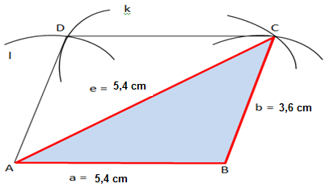ΔABC; Δ ABC (věta sss)
2. k; k(C; a = 5,4 cm)
3. l; l(A; b = 3,6 cm)
4. D; D∈ k ∩ l
5. kosodélník ABCD

**Konstrukce:** **Diskuze:** V jedné polorovině má čtyřúhelník jedno řešení.

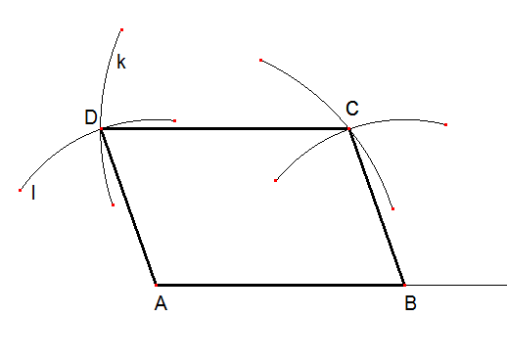

1. Narýsuj kosodélník ABCD, pokud znáš: a = 4,6 cm, b = 6,8 cm a β = 112°.

**Rozbor:** **Postup konstrukce:**

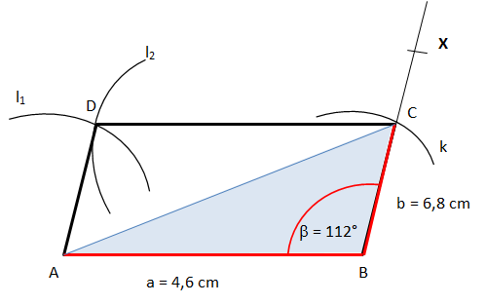

1) AB; |AB| = a = 4,6 cm

ABX; |ABX|=112°

3) k; k(B; b = 6,8 cm) sus

4) C; C∈ k ∩ →BX

5) l1; l1(A; d = 6,8 cm)

6) l2; l2(C; c = 4,6 cm)

7) D; D∈ l1 ∩ l2

8) Kosodélník ABCD

**Konstrukce:** **Diskuze:** V jedné polorovině má jedno řešení.

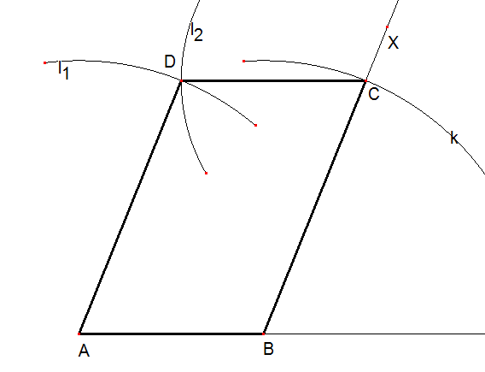

1. Narýsuj kosodélník ABCD, pokud znáš: |AB| = a = 68 mm, |ABD|=25°, |BAD|=110°.

**Rozbor:** **Postup konstrukce:**

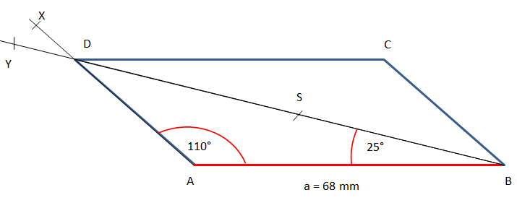1) ΔABD; Δ ABD (věta usu)

|AB| =68 mm; |ABD|= 25°;

|BAD|= 110°

2) S; S je střed BD

3) C; S (S): A→C

4) Kosodélník ABCD

Řešené pomocí středové souměrnosti.

**Konstrukce: Diskuze:** V jedné polorovině má jedno řešení.

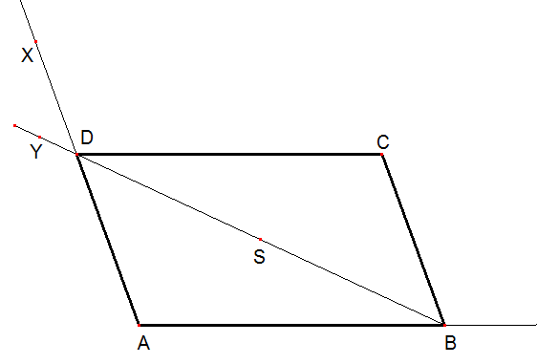

**5)** Narýsuj kosodélník ABCD, je-li dáno a = 68 mm a e = 6 cm a f = 10 cm.

**Rozbor:** **Postup konstrukce:**

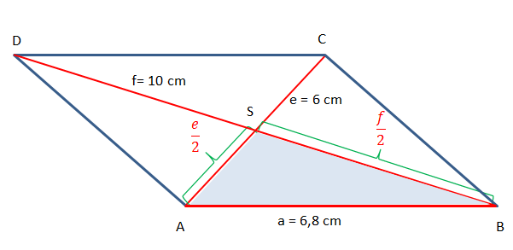1) ΔABS; Δ ABS (věta sss)

|AB| = 6,8 cm; |SA|= 3 cm; |SB| =5 cm;

2) C; S (S): A→C

3) D; S (S): B→D

4) kosodélník ABCD

**Konstrukce: Diskuze:** V jedné polorovině má kosodélník jedno řešení.

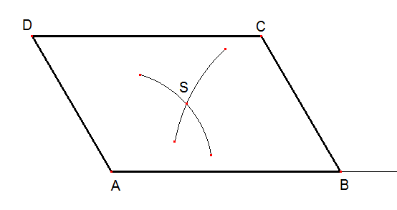

**6)** Narýsuj kosodélník ABCD, je-li dáno a = 6 cm a b = 4,8 cm a va = 3,4 cm.

**Rozbor:** **Postup konstrukce:**

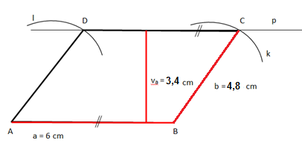1) AB; |AB| = 6 cm;

2) p; p || AB ∧ v (p,AB) = v = 3,4 cm

3) k; k(B; b = 4,8 cm)

4) C; C∈ k ∩ p

5) l; l(A; d = 4,8 cm)

6) D; D∈ l ∩ p

7) kosodélník ABCD

**Konstrukce: Diskuze:** V jedné polorovině má kosodélník dvě řešení.

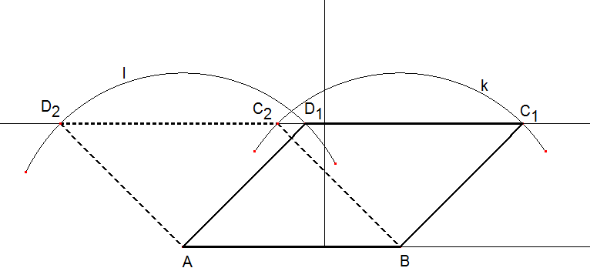

***Seznam použité literatury a pramenů:***

***Použité zdroje:***

*Obrazový materiál je použit z galerie obrázků a klipartů Microsoft Office.*

*Obrázky konstrukcí vytvořeny v programu Cabri Geomerie II Plus.*